Miodunka ćma (Pulmonaria obscura Dumort.)

Liście są jadalne nawet na surowo, choć niezbyt smaczne. Ziele jest używane w zielarstwie głównie do leczenia chorób układu oddechowego, wspiera regenerację płuc (nawet w gruźlicy) i działając powlekająco pomaga leczyć oskrzela. Dawniej z tego względu nazywano ją „płucnikiem”. Możemy jej użyć także przy astmie lub dla oczyszczenia układu oddechowego z pyłów i substancji szkodliwych. Działa kojąco na śluzówkę żołądka, wspiera układ moczowy, możemy stosować zewnętrznie przy kłopotach ze skórą. Zastosowania lecznicze miodunki wynikają z zawartości łatwo przyswajalnej krzemionki, allantoiny, substancji śluzowych i wielu kwasów organicznych. Stosujemy w postaci naparów i maceratów ze świeżego lub suszonego ziela.
Przynależność systematyczna
Domena | eukarioty
Królestwo | rośliny
Gromada | rośliny naczyniowe
Podgromada | rośliny nasienne
Nadklasa | okrytonasienne
Nadrząd | astropodobne
Rodzina | ogórecznikowate
Rodzaj | miodunka
Gatunek | miodunka ćma

Ciekawostki
Kwiaty zmieniają kolor od różowego do fioletowego. Zależy to od odczynu chemicznego komórek a ten zmienia się w trakcie dojrzewania i przekwitania kwiatów. Może to być ułatwieniem dla zapylających miodunkę błonkówek, które w czasie krótkich, chłodnych wczesnowiosennych dni oszczędzają czas omijając kwiaty już przekwitające.
.

Występowanie i biologia
Na Podkarpaciu w lasach dość pospolicie występuje miodunka ćma, o zielonych liściach. Najnowsze badania systematyczne uznają ją za podgatunek miodunki plamistej (Pulmonaria officinalis), która występuje na zachodzie Polski i na Pomorzu. Jej forma o mocno nakrapianych liściach jest często uprawiana jako roślina ozdobna.
Miodunki to rośliny leśne, znajdziemy je w grądach i buczynach. Kwitną wczesną wiosną zanim pojawią się liście na drzewach i zanim dno lasu stanie się ciemne. Jest w zasadzie zimozielona i zachowuje część liści nawet pod śniegiem, co pozwala ją pozyskiwać nawet w zimie a to rzadkość w zielarstwie.

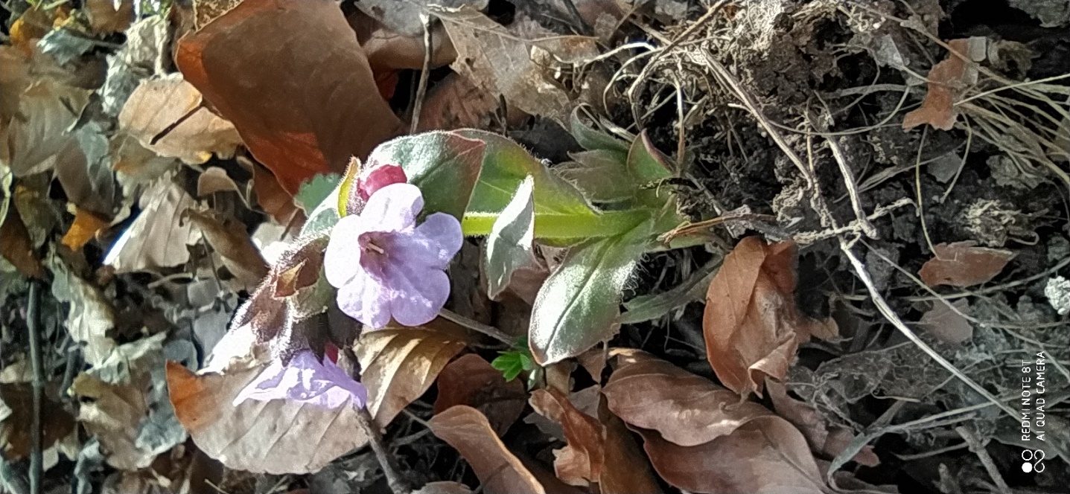

Miodunka ćma fot. Jolanta Harna

.
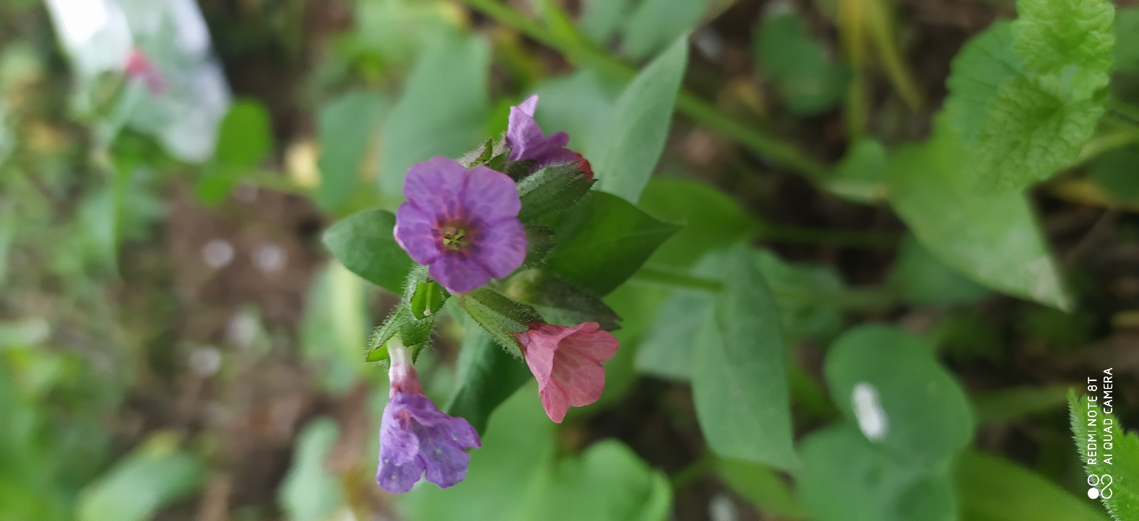

Miodunka plamista. Fot. Jolanta Harna

